OBJAVA ZA MEDIJE

U HRVATSKOJ AKADEMIJI ZNANOSTI I UMJETNOSTI ODRŽAN
SIMPOZIJ UČENJE I POUČAVANJE U MEDICINI

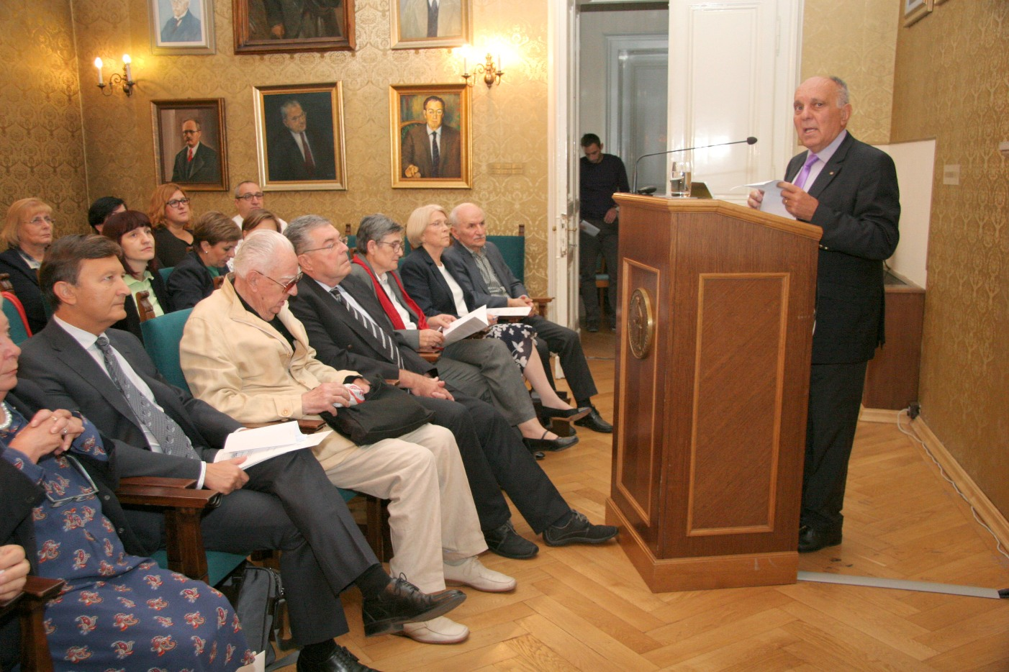

Zagreb, 23. rujna 2016. – U organizaciji Razreda za medicinske znanosti Hrvatske akademije znanosti i umjetnosti, Akademije medicinskih znanosti Hrvatske i Dekanske konferencije Medicinskih fakulteta Hrvatske u petak 23. rujna u palači HAZU održan je simpozij Učenje i poučavanje u medicini namijenjen svim sudionicima u procesu izobrazbe liječnika u Hrvatskoj. Na simpoziju se govorilo o ulozi mentora u izobrazbi doktora medicine te o procjeni znanja na raznim razinama izobrazbe doktora medicine. Pritom je istaknuto da mentor ima važnu ulogu u procesu izobrazbe liječnika, posebno na poslijediplomskoj razini u okviru specijalističkog usavršavanja i doktorskog studija. Budući da u Hrvatskoj postoji sve veća potreba za novim specijalistima, time je povećana i potreba za dobro osposobljenim mentorima. Istovremeno očekuje se veće uključivanje istraživača u Europske istraživačke projekte koji će potaknuti doktorska istraživanja koja također zahtijevaju dobro obrazovane mentore. Procjena znanja važan je element obrazovnog procesa na svim razinama obrazovanja, uz visoke zahtjeve ocjenjivanja na akademskoj razini. U današnjoj medicinskoj izobrazbi koja je usmjerena prema stjecanju kompetencija posebno se izdvajaju metode procjene stečenog znanja, vještina i profesionalnog ponašanja o kojima će se govoriti u najavljenim predavanjima.
Kako je u uvodnom govoru kazala prof. dr. sc. Nada Čikeš, predsjednica Organizacijskog odbora simpozija, posljednjih godina odvijaju se velike promjene u izobrazbi liječnika jer je sve jasniji nesklad između obrazovanja doktora medicine i budućih potreba zdravstvene skrbi. Zbog toga se izobrazba doktora medicine temelji na stjecanju kompetencija. „Znanje koje se stječe na svim razinama liječničkog obrazovanja mora biti usmjereno prema dobro definiranim ishodima učenja, a student mora steći potrebne vještine i usvojiti profesijsko ponašanje. Budući doktor mora naučiti kako steći i primijeniti informacije temeljene na dokazima te biti sposoban donijeti najbolje odluke za dobrobit pacijenta. Također, mora se prilagoditi potrebama pacijenta i prepoznati svoje odgovornosti u timskom i multiprofesijskom radu u procesu unapređenja zdravstvene skrbi. Istovremeno studenti medicine moraju steći informacije iz područja biomedicinskih istraživanja, usvojiti način znanstvenog promišljanja, upoznati se s istraživanjima koja će ih motivirati za znanstveni rad. Stoga su potrebni novi modeli poučavanja, procjena postignutih ishoda učenja i znatno veća pozornost u procesu ocjenjivanja, što će oblikovati medicinske fakultete budućnosti“, kazala je prof. dr. sc. Nada Čikeš.
Simpozij je otvorio tajnik Razreda za medicinske znanosti HAZU akademik Marko Pećina koji je istaknuo da dolazi vrijeme kad će se i sveučilišne profesore pitati kakve su njihove pedagoške vještine.
Uz profesore s medicinskih fakulteta u Zagrebu, Splitu i Rijeci, na simpoziju su govorili i Nigel Bax i Deborah Bax sa Sveučilišta u Sheffieldu u Velikoj Britaniji.

Marijan Lipovac
Ured za odnose s javnošću i medije HAZU

